**Чебяхlси Чедибдешлис – 68 дус**

**Гlяхlти гъубзнала шала леб уркlбазиб нушала**

Чебяхlси Ватlа кахси ва бухъянси дергъла шишимули, дардани, анцlкьи, биса, гаши, цlуръадеш районна гьарил шилизи, гьарил анкъилизи, гьарил уркlилизи халаси руцlерличил адацlибтири. Дергъла «цlудара» кагъуртани уркlби дерцlибтири. Чебяхlси Чедибдеш гъамбарес, фашизмаличибад Ватlан берцахъес, азадбарес районна мурул адамтани, хьунул адамтани, никlабани ва бухънабани асилси пай кабихьибсири. Илдала гьунарличила хабар, наслуличибад наслуличи башули, муртлисалра кавлан.

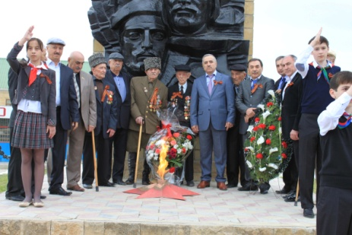

Замана дуцlли саби. Советский халкьли мукlурра бакlахъили, бячlрабячlунси Рейсхтагла чеди Чебяхlси Чедибдешла байрахъ катlунхlейчирад 68 дус шалгlердухъун. Илис хасбарибси Чебяхlси Чедибдешла байрам Сергокъалализиб – Майла 9-личиб, савлиличибадала бехlбихьиб. Ил жигарчебдешличил ва бахъла бутlакьяндешличил бетра бетерхур. Ил дурхъаси байрамличи районнизиб гьаланачибал хlядурдеш барибсири. Дергъла гlяхlгъубзнас тlашдатурти памятникуни къулайси агиличи дикахъибтири. Шимазиб умудеш барибсири. Байрамла бархlилис гьаларал байрахъуни кахъиб, лозунгуни, плакатуни даршиб…

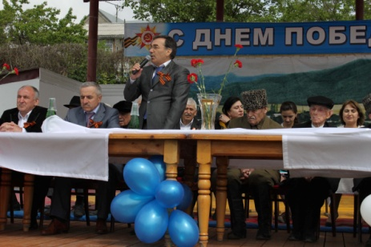

Майла урчlемличиб савли сягlят урчlемлис районна центрлизибси, Чебяхlси Ватlа дергълизиб алхунти районнизибадти азирлим даршалцад бургъаннис тlашбатурси ахъси, жагаси памятникла мякьла районна гьуни чебиахъути хlянчизарти, дявила ва бузерила ветеранти, дергъла мицlирли лебти бутlакьянчибала халати портретуначилти

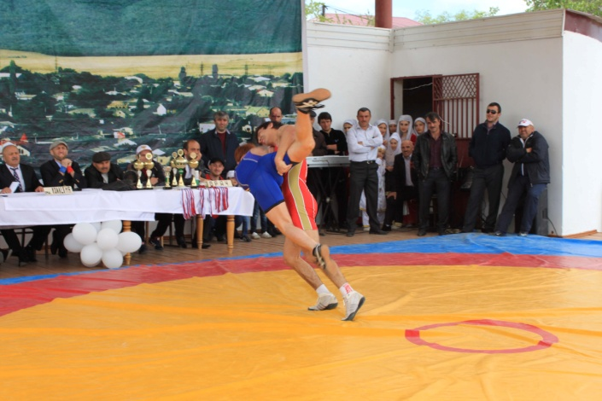

школьникуни, байрамла цархlилти бутlакьянчиби цахlнабикиб. Районнизибадти, Чебяхlси Ватlа дергълизиб алхунти, гlяхlгъубзни гьанбиркахъули, районна руководительтани ил памятникла гьала вавни кадихьиб. Гlур илдани Сергокъалала шилизибадти дергълизиб алхунти гlяхlгъубзнас тlашбатурси памятникла гьалара вавни кадихьиб. Илкьяйдали вавни кадихьиб В. И. Лениннис, И. В. Сталиннис, Дагъистайзиб Совет хlукумат кабилзахъухlели Гlяя-Кьакьала къярдлизиб алхунти бургъантас тlашдатурти памятникунала гьалара.

Савли сягlят вецlал дикибхlейс районна центрлизибси стадиойчи Советский халкьли Германияла фашизмаличибад Чебяхlси Чедибдеш сархибхlейчирад 68 дус дикнилис хасбарибси шадлихъла митингличи бахъал сергокъалаланти цахlнабикиб. Шадлихъла трибуналичи районна руковдительти, Чебяхlси Ватlа дергъла бутlакьянчиби, жамигlятла организациябала вакилти абацlиб.

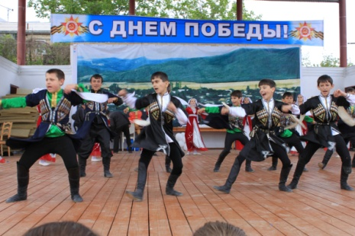

- Чебяхlси Чедибдешла байрам, - викlи шадлихъла митингличив Чебяхlси Ватlа дергъла бутlакьянчиби, районна лебилра халкь Чебяхlси Чедибдешла байрамличил мубаракбирули гъайухъунси районна бекl **Гlямаров Мяхlяммад Амирович, -** гъабзадешла, асилдешла, азаддешла ва черяхlти гьунартала дурхъаси байрам саби. Ил багьандан нушани дергълизиб алхунти гlяхlгъубзнала хlурматлис бурги гlяшдурцулра, илдала шалати сипатуни гьандиркахъулра, дергъла халати къияндешуни чекасибти фронтовикуначила, тылла зяхlматчибачила хъумуртули ахlенра. Бусягlят мицlирли лебти дергъла бутlакьянчибала халаси хlурмат бирни нуша гьарилла гlямрула чебла саби. Иличила нушани хъумуртули ахlенра. Дергълизиб алхунти г1ях1гъубзнала х1урмат бирули, митингличиб ца минутла лех1деш багьахъур.

Дергъла бутlакьянчиби, байрамличи бакlибти лебилра халкь мубаракбирули, илкьяйдали гъайбухъун ДР-ла Президентла вакил, РФ-ла Верховный судла судебный департаментла ДР-лизибси Управлениела начальник **Гlямаров Мухтар Тlалхlятович,** ДР-ла военный комиссариатла Сергокъалала районнизибси отделла начальник **Хl. Усеев,** дявила ва бузерила ветерантала Советла председатель **Гl. Сулайбанов,** С. Гlябдуллаевла уличилси лицейла директорла заместитель **И. Гlябдуряхlимова,** КПРФ-ла районна отделениела цаибил секретарь **Н. Гlисаев,** Гl. Батирайла уличилси лицейла ручlан **Гl. Мусаева.**

Митингла ахирличир РФ-ла Верховный судла судебный департаментла ДР-лизибси Управлениела начальник М. Тl. Гlямаровли ва районна бекl М. А. Гlямаровли ДР-ла Президентла ва районна Администрацияла шайзирад Чебяхlси Ватlа дергъла бутlакьянчибас бек1ахъудиласи кумеклис арцла шабагъатуни дедиб. Чула арадеш хlясибли байрамла митингличи бакlес хlебиубти дергъла бутlакьянчибачи районна жавабла хlянчизарти хъулрази гьаббакlиб ва илдала хlурмат бариб.

Байрамличир, Чебяхlси Ватlа дергълизив гьунарти дарили алхунси, сергокъалаланти подполковник **Мяхlяммад Манаповла** ва Афганиста дергъла анцlбукьуназив алхунси ургъан, **Ислам Казиевла** хlурматлис хасдарибти, гьар дус Чедибдешла Бархlи дурадуркlути азадли мушулбашнила, дуц1ла шайчирти абзани дурадеркlиб. Районна шимала культурала - бамсри ихънила центрли х1ядурбарибси байрамласи концерт чебаахъиб.

**Прошла внеочередная сессия**

В зале заседаний Администрации района 14 мая прошла внеочередная сессия районного Собрания депутатов Муниципального района «Сергокалинский район».

Депутаты рассмотрели следующую повестку дня:

1. О внесении изменений и дополнений в Устав муниципального образования «Сергокалинский район (Докладчик М-А. М. Алиев – начальник юридического отдела Администрации МР «Сергокалинский район»)

2. Об утверждении Положения о порядке представления нормативных правовых актов и проектов нормативных правовых актов в прокуратуру Сергокалинского района для проведения правовой экспертизы (Докладчик Б. А. Меджидов – руководитель Аппарата Администрации МР «Сергокалинский район»)

3. Об утверждении Положения о порядке представления проектов нормативных правовых актов Собранию депутатов МР «Сергокалинский район» прокурором Сергокалинского района и порядке их рассмотрения Собранием депутатов МР «Сергокалинский район» (Докладчик Б. А. Меджидов).

В обсуждении представленной повестки дня приняли участие прокурор района А. М. Алигаджиев, депутат М. А. Багомаев.

Вел сессию и по всем обсуждаемым вопросам выступил Магомед Амирович Омаров, председатель районного Собрания.

По обсужденным вопросам сессия приняла соответствующие решения.

**Наш корр.**

**Человек и закон**

**О сроках и очередности выплаты заработной платы**

Сроки и очередность выплаты заработной платы, в соответствии со ст. 130 Трудового кодекса РФ, включены в систему основных государственных гарантий по оплате труда работников.

В соответствии со ст. 136 Трудового кодекса РФ заработная плата выплачива­ется не реже чем каждые полмесяца в день, установленный правилами внутреннего трудового распорядка, коллективным договором, трудовым договором.

Выплата заработной платы 1 раз в месяц, как и задержка в выплате, является нарушением законодательства о труде, в связи с чем виновные лица могу! быть при­влечены к административной ответственности на основании ст. 5.27 Кодекса Россий­ской Федерации об административных правонарушениях (нарушение законодатель­ства о труде и об охране труда). Указанная статья предусматривает наказание в виде штрафа для должностных лиц и лиц, осуществляющих предпринимательскую дея­тельность без образования юридического лица в размере до пяти тысяч рублей, а для юридических лиц - до пятидесяти тысяч рублей.

Повторное нарушение законодательства о труде со стороны лица, ранее под­вергнутого административному наказанию за аналогичное правонарушение, влечет административную ответственность по ч. 2 ст. 5.27 Кодекса Российской Федерации об административных правонарушениях, которая в качестве наказания предусматри­вает дисквалификацию руководителя организации, допустившего нарушения трудо­вого законодательства, сроком от 1 года до 3 лет.

При нарушении установленного срока выплаты заработной платы, оплаты от­пуска, выплат при увольнении и других выплат, причитающихся работнику, работо­датель, в соответствии со ст. 236 Трудового кодекса РФ, обязан выплатить их с упла­той процентов (денежной компенсации) в размере не ниже одной трехсотой дей­ствующей в это время ставки рефинансирования Центрального банка Российской Федерации от невыплаченных в срок сумм за каждый день задержки начиная со сле­дующего дня после установленного срока выплаты по день фактического расчета включительно.

Кроме того, невыплата свыше двух месяцев заработной платы, совершенная руководителем организации, работодателем - физическим лицом из корыстной или иной личной заинтересованности, согласно ст. 145.1 Уголовного кодекса РФ, влечет уголовную ответственность.

В соответствии со ст. 10 Федерального закона «О прокуратуре Российской Фе­дерации», в органах прокуратуры в соответствии с их полномочиями разрешаются заявления, жалобы и иные обращения, содержащие сведения о нарушении законов.

С соответствующим заявлением о нарушениях права на оплату труда работник (работники) вправе обратиться в прокуратуру Сергокалинского района по адресу: Сергокалинский район, сел. Сергокала. ул. Батырая, 26, а также в Государственную инспекцию труда в Республике Дагестан по адресу: г. Махачкала, ул. Панфилова, 38.

Кроме того, в соответствии со ст. 3 Гражданского процессуального кодекса РФ, заинтересованное лицо вправе в порядке, установленном законодательством о гражданском судопроизводстве, обратиться в суд за защитой нарушенных либо оспариваемых прав, свобод или законных интересов.

**Ибрагим Гамидов,**

**заместитель прокурора района,**

**юрист 1 класса**

**На конкурс**

**Инкассаторы в годы ВОВ**

Это было в октябре 1943 года. Я, оперуполномоченный ОББ в тот день был ответдежурным РО НКВД, к нам пришли в военной форме два вооруженных инкассатора с мешками денег и заявили, что часть денег они отдали в банк с. Маджалис Кайтагского района, а часть необходимо доставить в Госбанк Дахадаевского района, и что им необходимы сопровождающие для безопасности. Я им объяснил, что в данное время работники милиции с истребительным отрядом уехали на операцию в связи с нападением бандитов на ферму колхоза селения Маджалис и как только они вернутся им будет предоставлено сопровождение. Я им предоставил отдельную комнату и сейф для хранения денег, однако где-то через час я их там не обнаружил, стал интересоваться у постового милиционера, который ничего не смог ответить.

Через пару часов работники возвратились с операции, спустя четыре часа один из пропавших инкассаторов бегом ворвался в отделение милиции босиком и в нижнем белье и с криком: «Ой, мама!» повалился на пол коридора.

После долгих уговоров он успокоился и стал рассказывать о том, как их пленили бандиты. Они решили сами, без сопровождающих пешком пойти в Уркарах, когда они дошли до границы Кайтагского и Дахадаевского района, до того места, которое называется «Жугьут1унела къада», в лесном массиве им встретились бандиты – один сверху дороги, другой снизу, дали команду сложить оружие, если хотят остаться живыми. Все требования они выполняли беспрекословно. Бандиты разоружили их и повели по долине до лесной полянки, затем сняли с них военную форму и обувь и решили убить без выстрелов. Первой их жертвой оказался кумык, другому же, русскому, удалось сбежать, когда бандиты это осознали, он уже был в 30-50 шагах от них.

Мы, работники НКВД на грузовой машине вместе с беглецом, под руководством начальника НКВД Бигиши Бигишиева явились на место происшествия. Там мы нашли только убитого инкассатора. Установить след этих бандитов нам не удалось.

Через неделю в Дахадаевский район в гражданской форме приехал начальник особого отдела НКВД РД Муртуз Багомедов с целью раскрытия данного преступления. Он в магазине селения Ираги нашел 30-рублевую купюру с номером тех денег, которые несли в банк инкассаторы. М. Багомедов (он был родом из Урахи) установил, кто сдал в магазин эту купюру. Под руководством начальника Дахадаевского РО НКВД Сунгура Османова его удалось поймать. При допросе он все рассказал, его сообщником оказался бандит из селения Шиляги Кайтагского района. С. Османов позвонил Б. Бигишиеву и дал сведения по второму преступнику, его нашли дома и доставили в РО НКВД Кайтагского района. Затем они оба провели его допрос, я писал протокол. Первое время преступник категорически отказывался признаваться в содеянном, тогда пришлось применять физическую силу, после чего он полностью признался. Обоих преступников осудили на военном трибунале и назначили им высшую меру наказания – смертную казнь.

**З. Мутаев,**

**ветеран-участник ВОВ и**

**правоохранительных органов**

**Никто не забыт, ничто не забыто**

**Мы будем помнить**

7 мая в 6 «а» классе Мургукской средней школы под руководством учителя музыки Уздият Раджабовой прошло открытое внеклассное мероприятие на тему «Мы будем помнить…», посвященное Дню Победы. Учащиеся очень хорошо подготовились к мероприятию, ответственно подошли к организации праздника. Также хорошо подготовилась и руководитель, все ученики были в военной форме, были оформлены плакаты «Родина - мать зовет», «За свободу, за честь, за Родину», «Никто не забыт, ничто не забыто», «9 мая – День Победы», а также было хорошее музыкальное оформление.

В начале мероприятия прозвучало заявление Советского Правительства, зачитанное диктором Ю. Левитаном о начале войны, потом прошел монтаж, спели песни военных лет «Священная война», «Медаль за оборону Сталинграда», «Огонек», «Пионерская песня», «День Победы», была инсценировка песни «В землянке». Ученик 3 «Б» класса Раджабов Магомед спел песню «На могиле неизвестного солдата». Почтили память павших минутой молчания. У памятника стоял почетный караул. Несмотря на ненастную погоду, мероприятие прошло эффективно. Впрочем, все мероприятия, проводимые Раджабовой У. М. проходят организованно, интересно, с ярким оформлением. Дети сыграли свои роли очень хорошо. Мероприятие завершили возложением цветов у памятника «Павшим в ВОВ».

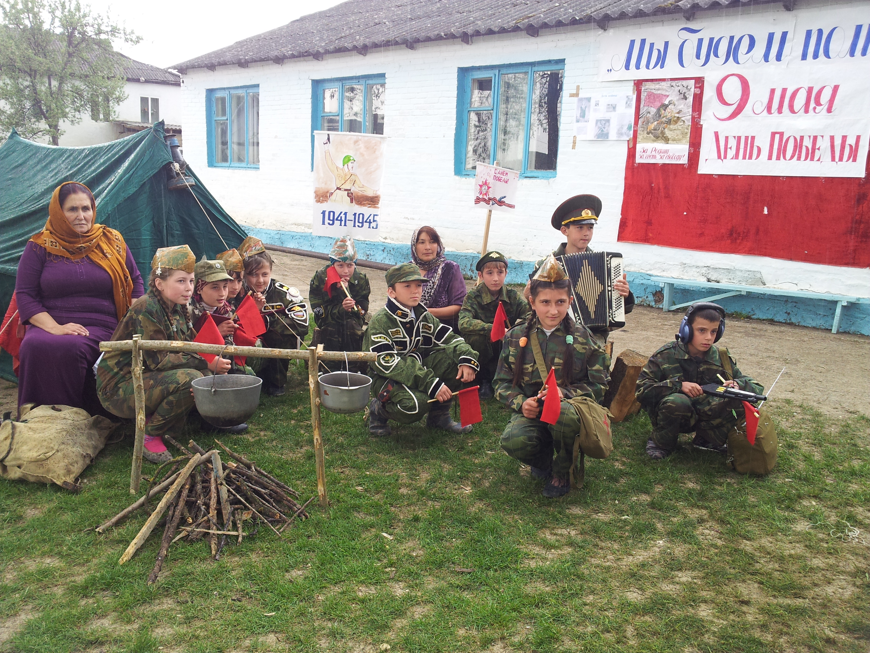

**Магомедова Зувалжат, редактор газеты «Мургукла анкъи».**

**Вольники района завоевали 11 медалей**

8 и 9 мая на районном стадионе Сергокалы состоялся традиционный республиканский турнир по вольной борьбе среди взрослых, проводимый ежегодно в дни празднования Победы Советского народа в Великой Отечественной войне, посвященный памяти подполковника, погибшего в ВОВ Магомеда Манапова и участника войны в Афганистане Ислама Казиева. В соревнованиях приняли участие 112 борцов из Махачкалы, Избербаша, Каспийска, Сергокалы, Каякента, Уркараха, Акуша, Краснопартизанска, Мюрего, Урахи, Ванашимахи, Губдена, Гурбуки и Мекеги.

В результате упорных состязаний, которые проходили в шести весовых категориях, выявились следующие победители и призеры:

В весовой категории до 55 кг чемпионом стал Артур Тимирбеков (Сергокала), серебряным призером – Исамагомед Амирарсланов (Сергокала), бронзовые медали завоевали Абакар Нурудингаджиев (Ванашимахи) и Расул Алибеков (Дахадаевский район).

В весовой категории до 60 кг сильнейшим оказался Арсен Закаригаев (Сергокала), второе призовое место завоевал Тамерлан Караев (Сергокала), обладателями бронзовых медалей стали Абдулла Меджидов (Избербаш) и Мурад Мутаев (Сергокала).

В весе до 66 кг победителем вышел Муслим Караев (Сергокала), вторым призером – Магомед Хабибуллаев (Махачкала), обладателями «бронзы» стали Запир Алиев (Каякент) и Магомедкамиль Магомедов (Мюрего).

В весе до 74 кг места распределились следующим образом: 1 место – Халил Абдурахманов (Каякент), 2 место – Заур Ризванов (Акуша), 3 место – Ахмедгаджи Магомедов (Акуша) и Магомедрасул Надырбеков (Махачкала).

В весе до 84 кг золотую медаль завоевал Сулейман Омаров (Сергокала), серебряную – Гасан Шамхалов (Мюрего), бронзовые – Магомедсайгид Джангишиев (Губден) и Омари Раджабов (Каспийск).

В абсолютном весе чемпионом стал Арсен Мирзоев (Каспийск), вторым стал Муслим Магомедов (Дегва).

Победители и призеры соревнований были награждены денежными призами от районной администрации в размере: 10 000 руб. за 1 место, 5000 руб. – за 2 место и 2500 руб. за 3 место. Также денежные премии вручили глава администрации СП «Сельсовет «Сергокалинский» Гасан Гасанов и начальник межрайонной инспекции по экологии Арсен Магомедов. Глава МР «Сергокалинский район» Магомед Амирович Омаров вручил Артуру Тимирбекову удостоверение мастера спорта России по вольной борьбе.

Спонсорскую помощь при проведении турнира оказал мастер спорта России Шамиль Керимов, который поощрил сергокалинцев – победителей турнира денежными премиями. Премии был удостоен также тренер Сергокалинской СДЮШОР Умарасхаб Магомедов, он получил ее в Знак благодарности от своего бывшего ученика, мастера спорта России Минатуллы Багомедова.

**Наш корр.**

**Фото Даудгаджи Даудова**

**На снимках: чемпионы соревнований**

**Успехи Асада**

Бронзовую и золотую медали завоевал на чемпионатах Республики Дагестан по ушу-саньда и кунг-фу среди молодежи неоднократный чемпион и призер чемпионатов г.Махачкалы и Дагес тана, бронзовый и серебренный призер международных турниров по ушу-саньда в г.Баку, выпускник Урахинской средней школы, **ученик заслуженного тренера России Халила Туралова,** ныне студент экономического факультета ДГУ

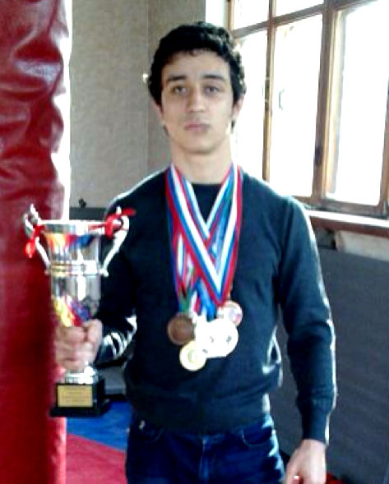

**Кадыров Асад.**

В этом году Асад перешел в весовую категорию до 60 кг. В полуфинале на

чемпионате Дагестана по ушу-саньда Асад встретился с представителем спортшколы

боевых искусств «Пять сторон света» из села Халимбекаул, чемпионом Дагестана и

России. Из-за тяжелых проходных трех боев, в которых он одержал победы (попал на

перекидки из-за большого количества участников), в равном бою уступил спортсмену из

клуба «Пять сторон света» и стал бронзовым призером Дагестана по ушу-саньда.

Через две недели 06-07 апреля 2013г. воспитанник спортивного клуба «Триада» г.Махачкала Кадыров Асад выступил на открытом чемпионате РД по кунг-фу. Для участия в этих соревнованиях приехала и сборная команда Азербайджана. На этот раз Асад уверенно дошел до полуфинала, где встретился со спортсменом из Карабудахкента, у которого он выиграл в прошлом году в полуфинале чемпионата Дагестана по ушу-саньда. В полуфинале в вязком и тяжелом бою по решению апелляционной комиссии победу присудили Кадырову Асаду.

Финальный бой предстоял с чемпионом мира по панкратиону, спортсменом из поселка Кумторкала, Кумторкалинского района РД, без защитной экипировки в боксерских шлемах, перчатках и в голый торс. В бескомпромиссном бою по решению апелляционной комиссии (^р#гь-варудили, и был подан протес^ победу одержал Асад, завоевав золотую медаль и кубок чемпиона.

Правила ведения боя в кунг-фу несколько отличаются от ушу-саньда. В кунг-фу спортсмены выступают на ринге (ушу-саньда на помосте), а финальные бои они проводят без экипировки в голый торс, кроме того, здесь разрешены удары коленями, в партере можно проводить болевые и удушающие приемы.

Кадыров Асад будет представлять Дагестан на чемпионате России по кунг-фу (отбор на первенство мира), который состоится в мае 2013г. в г.Санкт-Петербург. Пожелаем Асаду больших успехов в жизни и в спорте.

**Группа поддержки**

**Порядок назначения и выплаты ежемесячного пособия на ребенка военнослужащего, проходящего военную службу по призыву**

В соответствии с Федеральным законом от 25 октября 2007 года №233-ФЗ и постановлением Правительства РД №212 от 1 июля 2008 года Управление социальной защиты населения производит назначение и выплату единовременного пособия беременной супруге военнослужащего, проходящего военную службу по призыву, начиная с января 2008 года.

Ежемесячное пособие назначается со дня рождения ребенка, но не ранее дня начала отцом ребенка военной службы по призыву, а выплата указанного пособия прекращается по достижении ребенком возраста трех лет, но не позднее дня окончания отцом ребенка военной службы по призыву.

Жене военнослужащего выплачивается единовременное пособие по беременности в размере 20725 руб. 60 коп. с 1 января 2013 года, ежемесячное пособие на ребенка в размере 8882 руб. 40 коп. с 1 января 2013 года.

Для получения указанного пособия супруга военнослужащего должна представить в УСЗН следующие документы:

1. Заявление на получение ежемесячного пособия

2. Копия свидетельства о рождении ребенка

3. Справка с отдела Военного комисариата о прохождении супругом военной службы по призыву с датой призыва и окончания призыва

4. Страховое свидетельство матери

5. Копия паспорта матери

Документы для получения единовременного пособия:

1. Заявление

2. Копия свидетельства о браке

3. Справка с женской консультации

4. Справка с отдела Военного комиссариата о призыве супруга на военную службу с указанием срока службы.

5. Копия паспорта супруги

6. Страховое свидетельство супруги.

**Зухра Омарова,**

**специалист-эксперт отдела детских пособий**

**Управления социальной защиты населения**

**Айдимир Каймаразов**

**Суратуни Д-Хl. Даудовли касибти сари**

**Челукьути масъулти ирзули**

**Гlяякантала умут леб**

Ассаламугlялайкум гьалмагъуни, газета бучlанти, иш дила макьала тlабигlятла газличила саби. Нуша - Гlяялизимахьила шанти, нушала шила мякьлабад газ арбукес бехlбихьибси заманаличирад хьулдикlутири нушала шилизира газ лебку или. Хlябдарш-авдарш метрла мякьлабад газ аркухlели, нушачи ил кахlебукили шалгlеббухъни чис хабаррив, амма илкьяйда бетаур. Илис гlергъи нуша дехlдихьира районна Администрациялизи дугьадилзес кумек барахъес. Илдани гlяхlти гъайличибли бурулри хlушабра газ бирар или. Амма ишдуслизиб яра челябкьуси дуслизиб газ кабукес имкан хlебикlур, сенахlенну «Федеральный бюджетлизирад арц дурхьули ахlен, хlушала газла проект барили ахlен» или бурули саби. Цабехlтани иргъахъулри: «Хlушала ши гьанналис чумал дус гьалабал газифицироватьбарили отчет бархьибси саби» или.

Ишав пикриухъалли районна Администрацияличи гlяйиббарес тяхlяр агара, сенахlенну чула бюджет хlясибли имкан агара. Федеральный бюджетлизирад арц дурхьули ахlен. Илгъуна тяхlяр-кьяйдализир нушаб чевкъулри лерилра шими газифицировать дарили тамандиубхlели баресгу нушалара или диаркадиэс, яра гlягlнилири цархlилти тяхlурти далдуцес. Илдигъунти пикрумачил кадиибхlели, халкьлизир гъай дакlудухъун, нушала шилизи газ лебкули саби или.

Ну вирххlерули калунра чи бирутив нуша бажардихlедиркухlели, нушала шиличи, шила шантачи уркlби изутира кумекбарес хlядуртира леб или. Марлира лебли уббухъун. Илди саби: ДР-ла правительствола бекl **Мажидов Мухтар Муртузагlялиевич** ванушала шилизивад дуравхъунси **Мяхlяммадов Мяхlяммад Абдуряхlманович.** Илдала кьасаначирли ва къайгъначирли шилизи тlабигlятла газ лебкнила хlянчи дехlкадихьили сари. Газ кабукес бузули саби газовикунала бригада: **Гlялидаев Гlялидав** илала урши ва **Чараков Мусакьади.** Аргъла къиянти шуртlрачи хlерхlеили, чула имканти пайдаладарили гьарил сягlят харжбирули саби илдани. Газовикуни, хlушаб ва хlушала хъалибарглис гlяхlси арадешра, хъулиб баракатра, давлара, дигира каммадиаб.

Мажидов Мухтар Муртузагlялиевич гlяякантла халкь дигуси адам сай. Нуша гlяякантлис чуйнал гlяхlдешуни дарибси адам сай. Илини колхозлис или 2(кlел) автомашина, школалис или автобус гибти сари, царалти кумекунала дурарад. Мажидов Мухтар Муртузагlялиевичлис ва Мяхlяммадов Мяхlяммад Гlябдуряхlмановичлис дила ва дила узи-уршила шайзирад, шила шантала ва шилизибад дурабухъунти гlяякантла шайзибад хlушаб халаси баркалла багьахъес дигулра. Мажидов Мухтар Муртузагlялиевич ва Мяхlяммадов Мяхlяммад Гlябдуряхlманович, хlушаб, хlушала хъалибарглис ва узи-уршилис гlяхlна, шанданван чlумаси арадешра, хlушала хlянчурбазиб чедибдешра диубли дигулра. Хlушала хlянчурбазир гlяхlти гьарбизуначил даим гьаладяхl дашули калабая.

Хlушани барибси ва бируси гlяхlдеш ва кумек, лебил дурабтира, шилизибтира гlяякантани гlямрулизиб хъумхlерту. Адамтас гlяхlдеш барес бигути хlушагъунти адамти гьатlира имцlабиаб нушала районнизибра, шимазибра бахъ илдигъунти адамтачи хlерли кадируси замана бакlилину.

**Мухтар Кьурбанов, кlиибил группала инвалид, 82 дус виубси тямада**

**Челукьутачила**

**Имцlати шишимти**

Улка «сагадешунази» таманни гъудурбиайчи районна лерилрара-сера шимазир почтала отделениеби дирутири.

Хапли бухъунси «сагадешунала» дамгьарайла дягlли лерилра ургlерчердариб. Шимазирти почтала отделениебазир багьла-багьлали тукентазир дирцутигъунти берк-бержла ва цараванти масани дакlудухъун. Почтала отделениеби дигалра-хlейгалра «тукентачи» шуркадухъун. Сен биалра, адамтани илди «тукентазирадли» чус хlяжатбикибси се-биалра исулри. Амма почтала отделениеби «тукентачи» шурдухъахъунти илаб бетурхси вачарличи кьабулбикес бирули ахlенри. Хlера, илдигъунти сабабти даргили цархlилти мераначир кьяйдали, нушала районна цацадехl шимазирти почтала отделениебира кьяпlкадирес дехlдихьиб. Буралли, ишбархlилизир Кичихlямрила, Ванашимахьила, Гlяймаумахьила, Бурдекила шимазирти почтала отделениеби дузули ахlен. Иличирли илди шимала отделениебани къуллукъбирути адамтас дахъал къияндешуни акlахъуб. Ил багьандан саби илди шимала адамтира гьарилра бархlилизиб зигарбикlутира.

Гьаларти дусмазир дузули лерти, шимала халкьанас къуллукъбирути почтала отделениеби сен гlекакlибтил багьес ну Сергокъалала почтала бархбасла отделениела начальник **Патlимат Жамалудиновачил** гьуниваира**.**

**-** Районна шимала халкьанас къуллукъбирули урчlемал отделение дузутири. Илдазирадли ишбархlилис авал гlекакlили сари. Илди нушани гlекакlахъибти ахlен. Бархбасла чедибти х1янчизартала хъарбаркь хlясибли гlекакlахъибти сари. Илдани бурусира, «илдигъунти отделениеби дузахъес нушаб не рентабельно сари» ибси саби.

Марлира, «сагадешуни» таманни цlакьлизи кадерхарачи шимазирти телефонти, радиоби дузутири, почтальонкабани пенсияби, пособиеби дихутири, адамтани посылкаби дашахъутири, арцла переводуни дурхьутири ва цараванти къуллукъуни дирутири. Илдигъунти къуллукъуни дирнилис почтала отделениебас доходуни дашутири.

- Гьанна… Гьанна лерилра ургlеркадиубли сари. Адамтани посылкаби дашахъули ахlен, пенсияби, пособиеби, цархlилти хlянчизартани дихули, халкьли газетаби, журналти камли къулбасдирули сари. Почтала отделениебази кадихьибти дирцути масани дурхъали диъни багьандан камли исули сари. Хlера, илдигъунти ва цархlилти сабабтачирли дашути доходуни гьачамичир-гьачам камкадикlухlели, почтала отделениебира «хайри хlелугутили» детаурли сари.

Гьанна бикайчи нуша «Къаякент почтамтличил» дарх дирутири, - рикlули сари Жамалудинова. Гьанна биалли, «Лавашала почтамтлизи» цахlнадяхъилра. Или барнилира нушала бузерилис гlяхlцад къияндешуни къаршидиркахъули сари. Буралли, нушала почтала отделениелизиб шимази почта бихуси машина лебсири. Илра нушазибадли кебасиб ва районнизирти отделениебала бузери ахтардибарес бетарули ахlен. Нушала бузери къелгlеббикахъес диргаладулхъути гьалабизуни дахъал сари, амма лерилра имканти ва цlакьани пайдаладарили дузулра. Нушаб гибти плантира дирцlахъес бажардидиркулра.

Хlера, илдигъунти сари ишхlелла манзилли нушаб хибти «гlяхlдешуни», гlядатлати адамтас дяхlчиаибти «кункдешуни».

**И. Ибрагьимов, нушала хасси корр.**

**Шила хозяйство**

**«Бевла» тlама аргъира**

Гьаларван нура Гlяймаумахьила СПК-ала председатель **Гlумар Халимбековра** «Давишла къада» бикlуси мерличибси ил СПК-ла фермализи дукьес дурадухъунра. Ила аркьуси гьунила дублабси микlхlентла колхозла хъарахъ чебаибхlели хlулбазирад нургъби чяхlдухъес хlял лебри. Ил цlударли, цlябли «вякьсабизурлири». Улкьай-унза аги. Ил «шайтlунтала» хъарахъ бетаурлири. Нушаб ца гьатlи хъарахъ къаршибикиб. Илалара «лутlи-тlакьа» тlутlудиублири. Илдигъунти нушачирра лер. Ахирра нуша гlяймакантала хъарахълизи гъамдиубра. Нушаб хала хlяйвантала хlенкь, чумал ябу, хури «гьунидаиб». Гlур дукикьянара дакlувиуб.

- 20ll ибил дуслизир ишар колхозла лерилра 33 хала хlяйван лертири. Гьанна илди урегцlали лер, - буриб Гlумарли.

Сунезир мицlирти хlяйванти лерси хъарахъ чебаибхlели дилара уркlи разибиуб. Сенкlун ишбархlилизир дахъал хъарахъуни, фермаби дацlли сари. Ишар биалли колхозлара вегlдешлара дархли 80 хала хlяйван лер. Колхозла 22 кьяйзирад гъал демгурли гъал къача дарили сари.

**- Ниъ?**

- Ниъ изули ахlен. Къачнази духъахъути сари. Дуцlрумлизир нушала мицlираг Гергала дубурличи аркути сари. Ца нушалацун сари дуцlрумла дуки-гьунила мераначи дикути мицlираг.

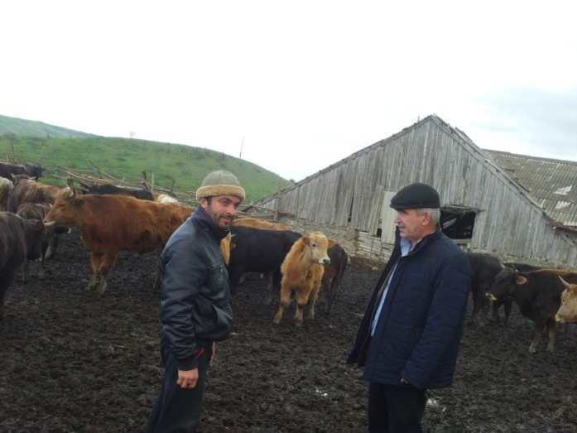

**- Хlушала мазала масра дургар?** – хьарбаира Гlумарлизи.

- Лер. 20ll ибил дуслизир илди 300 лертири, гьанна 700 лер. Илдазирад 350 жакъа сари. Бусягlятлизир 80 процентла кьадар жакъни демгурли сари. Гьар l00 жакъаличи l0l хlясибли мукьара сархес имкан бикlур или гьанбиркули саби.

**- Авлахъуни ризкьили делгlниличила се бурес вирара?**

- Ириъла манзиллизир иша l80 гектарличи ризкьи дегlунхlели, l60 гектарличирти дегъдешли дигуб, 20 гектарличирти арши диршес сабри имкан бакlибси. Ил сабабли ишдуслизиб ишаб бегlунси ванза агара. Уръабарили батурси саби.

**- Дегъдешли барибси зарал чебахъес багьандан пачалихъли сегъуна кумек бариба?**

- Гьанналауб сегъунсилра кумек агара.

**- Бегlунси сегъунсилра ванза агарав?**

- 50 гектарличиб леб.

**- Колхозлизиб бузути чум хlянчизар леба?**

- l5. Бузес дигути камли саби. Гlяхlси хlянчи бирули бузутазибад саби дукикьяна **Бяхlямад Бузаев,** букlун **Зугьум Мяхlяммадов,** механизатор **Чамсадин Хизриев** ва цархlилти.

**- Хlушала тlутlила анхъра лебсири?**

- Леб. l00 гектарла. Ил Краснопартизансклизибадти ижарачибас бедибси саби. Иличира ириъ бугlярдешли вайси асар бариб. Гьанналис хlукуматла кумекра агара.

**- Гьанна шила хозяйствола техника асес колхозунала ахъри агара. Иличила се бурес вируда?**

- Гlе, бархьси саби. Агара илгъуна ахъри. Техника дурхъали саби. Нушала биалли гlергъити кlел дусла духlнар тlалабдарили хlябал трактор (кlел хlулрумачилти, ца – рахажуначилси) лер. Илди нушаб спонсортала икьайчирли асес имкан бакlиб. Илдани нушаб цархlилти кумекунира дариб. Илди саби гlяймаканти баркьудила адамти **Гlябдуллаев Мяхlяммадсалам Халимбекович, Хlябибуллаев Шамил Мяхlяммадович,** муреган дила гьалмагъ  **Гулбяхlяндов Жалалудин Абулмуслимович.** Илди гlяхlти адамтас нуша уркlи-уркlиларад баркалла дикlулра. Мисаллис буралли, Мяхlяммадсалам Гlябдуллаевли асибси рахажунар трактор шантас саби алра хатlахlеркур. Илдигъунти гlяхlти адамтас баркалла икlули сай Гlяймаумахьила шила бекl **Бяхlямад Гlябдуллаевич Мяхlяммадовра**. Гулбяхlяндовли биалли хъарахълизи кабихьахъес трансформатор гиб, сваркала хlянчилис икьалаирар, бензинничил, соляркаличил кумек биру.

**- Хlушаб челукьутира камли хlедургар?**

- Камли ахlен. Леб цацабехlти къалпла предприятиеби ибхьути. Кагъуртазир мицlираг «адилкьути». Илдани чус дотацияби, «откат» бедили, кайсули, хlукуматлис налогунира лугули сари. Адилкьути мицlираг биалли агара. Ил бацlдешла «изала» Дагъистайзи тlинтlбиубли саби. Гьай-гьай ил «умхдешличи» республикала ва районна руководительти къаршили саби. Сепайда?... Къантlли буралли, илдигъунти къалпла «фермертани» нуша чинарадалра гьарсадикlахъули ахlенра. Бузути адамтас ил саби бегlлара челукьуси. Республикала руководитель мукlурли икlули кьяйда, крохобортала хъу кагъуртазир «дерхъили» сари. Хlукумат кьялван бирзес балути ишбархlи хlябилра бахъбаили леб.

Перестройкала дахъал дусмазир фермаби хумарси бацlдешлизир сархlели, «Давишла къадалабси» фермализир, кагъуртазир ахlи, гьарли-марли мицlирти мицlираг чедаибхlели разидиубти нушани илдала сурат кассира. Бусягlят ишар аваданти кьар-шин лер. Бахъхlи аргъес хlебикибси тlамара аргъира ишаб нушани. Ил биалли бугънала «бевла» тlама сабри.

**Айдимир Каймаразов**

**Суратлизиб: мицlираг хlердирули**

**Чилра ва селра хъумуртули ахlен**

**Аминатла гьанбикуназирад**

**(конкурсличи)**

Биштlаси Гlяямахьилизибад даршалцад адам Чебяхlси Ватlа дергълизи арбякьунтири. Илдазибад хlябцlанну шура адам дергъла майдайчиб даимлис калун. Ил шилизибад дергълизи арбякьунтири авал узи **Гlялишиховхъали: Гlялиших, Гlяли, Рапигl ва Мяхlяммад.** Илдазивад ца Мяхlяммад сайри чарухъунси.

Гьанна Сергокъалализир – гечбиубти гlяялантала кьатlлизир – хlеррирули дергълизив алхунси гlяхlгъабза Гlялишихов Гlялила рурси **Аминат Мяхlяммадова** лер. Ил 71 дус риубли сари. Дудеш дергълизи аркухlели ил чумал баз риубли лерсири. Илала дудеш дергълизивад чархlевхъун. Аминат халакараиб. Мурул ва узи дергълизиб алхунси сунела нешла биса-яс Аминатли гьаннара хъумуртули ахlен. Гьаларван Аминатли нушала редакциялизи ишдигъунти белкlани датаиб, илди газета бучlантасра гьаладирхьулра:

Агь, замана, замана

Ит загьрула замана,

Гитлерла фашистуна

Ватlан игул замана.

Рергун ит заманали

Дила шаласи аба,

Сунени абикьурил

Ватlайс авал гlяхlгъабза.

Абухъунил Берхlила

Нурли уркlби делкlунти,

Сунна авалра урши

Дергълизи батаибси.

Игъбарагарти гlямру

Кьутlкьули чlямдарибил,

Итисгъуна замана

Мабакlаб цалра нешлис.

Итис кьяйда кьутlкьули

Чисалра шаламайкаб,

Суннацад шишимтачил

Мусназир кьар мадакlаб.

Суннацад дарданачил

Мадеб ши-алав урхьу,

Дягlудили, ахъдили

Гlяршличи адиурну.

Тlерхьа халал, хункl чlумал

Мазала хала букlун,

Азиртиван дилара

Ада дергълизив калун.

Уркухъла шила чедир

Гlилмула нур алкунил,

Адала узи Рапигl

Ватlан гьанни алхунил.

Хlуни дурибти дугьби

Дурхlна хъумхlертурара,

Диндайличир дяхъибти

Агурби дагьурара?

Хьанцl хlярхlбаур жагьдешла

Жанай вавни дигубти,

Дергъла къукъу-лямцlлиур

Дигай панадарибти.

Анкъилар къел агарти

Хъулир хlерзи агарти,

Чина гербизурара

Уркlби цlала арсланти.

Вацlала жаниварта

Хъарахlсадуцибара,

Къум бицlили лагьнани

Шин гьахlедуцибара…

Сунела хала нешлис Аминатли ишдигъунти куплетуни делкlи сари:

Чихъ зубрала шалал бац

Даршна бяхlчибизалра,

Сунна кьутlкьуси уркlи

Ахlбирибкьалли шала.

Нешла хlулби дяргlили

Миъбиван хьанцlкадиуб,

Уршби чехlебаили

Сунени дунъя батур.

Дунъяла нешанани

Дургъбас уршби мабаркьаб,

Дургъби адилкьутала

Уркlбази сабур бедаб.

Аминатла нешли дергълизив ветахъибси сунела узис ишгъунара бучlули кали сари:

Верхlел къапула къаплан

Верхlел юртла ца дарман,

Хlолра чарухъадлири

Валибяхlяндла Ази.

**Объявления**

Продается одноэтажный дом (из дербентского камня) в Сергокале по адресу: Ломоносова, 9. Цена договорная. Обращаться по телефону: 8 928 350 97 69 (Шарип).

Редакции газеты «К изобилию» требуется на работу корреспондент газеты. Необходимые условия к претенденту – умение грамотно писать на даргинском языке и пользоваться компьютером. Оплата согласно штатному расписанию.

**Чилра ва селра хъумартурли ахlен (конкурсличи)**

**Гlямарадала Казимбег**

**(конкурсличи)**

Неш кьяйда ахlерси саби нушала халкьлис нушала Ватlанра. Хlера гьари, гьар шилизибад чум бургъан чархlебухъунал балагьла дургъбазибад. Мисаллис кайсулра нушала Миглакьасимахьила ши: 100 жагьил бургъан чархlебухъун дергъла майдайчибад.

Илдала лугlилизив – Гlямарадаев Казимбег. Гlямарадала Казимбег акlубсири 1923 ибил дуслизив Сергокъалала районна Миглакьасимахьилизи кабурхуси Хьанцlкъаркъамахьилизив. Казимбегла дудеш Шагьбазла Гlямарада ит замана урибси мегьла уста уибси сай. Казимбег виштlахlелира серхурси, секlал пикрилизи касес балуси, тагълихъла урши вирусири. Казимбегла дурхlядеш ардякьун тlабигlятла жагати мер-мусаличир.

Казимбегла юлдашуни бирутири Къурба Шихислам ва Бяхlямахъа Гlябдуряхlман. Белчlуди бехlбихьиб Казимбегли Убяхl Мулебкlила шила школализиб. Илала учитель сайри даргазивра урибси гlяхlгъабза адам, Граждан дургъбала бутlакьянчи Чlапlала Мяхlяммад.

«Халкьлизив валгунси, дигичевси, халатала хlурмат бируси, сай зилантачил валгунси, уркlи гьаргси, хlял умуси, къугъаси, ахъ-ахъси кьаркьа, кьуватчевси урши вирусири» - бикlули бири Казимбеглис ил валути ва шила халати. Казимбег дудешличил варх узули мура уди, ванза бузахъи, мас-хlяйвантачи хlеруди бузахъи, мегь дебшрабири, мегьла гlягlниахълуми дири (хъубзарла).

Казимбег урибси чугурла уста вири, сай зилантачил кайили илини чугур бяхъялри, лебил сай алавси тlабигlятра балги далайбикlусигъуна бирусири.

1939 ибил дуслизив Казимбег хъайчикайиб. Казимбегли черрикlибси сунела рузикьар Хадижат сарри – Мяхlчи Бяхlямахъа жинсла.

1941 ибил дуслизив илдала акlуб урши, чунира Мяхlяммад ибси дурхъаси у бедибси.

Демжурлири дургъби. Неш-Ватlан батахъес гlягlнисири. 1942-ибил дуслизив Казимбег сай гlяхlъулали Ватlан батахъес дергълизи арякьун. Калун хъулиб Хадижатра, гьачамлис кьяшмачи тlашхlейзурси Мяхlяммадра. Ухънакайуси дудешра, черикlла Хадижатра, урши Мяхlяммадра гlур чехlебиънила хабар аги Казимбеглис. Хlябал дусалра барх кахlелун Казимбегра Хадижатра. Гlур гlеларти сунела 52 дус Хадижатли Казимбегличи хlерли деркlиб.

Дахъал сарри Хадижатличи хъардикибти: урши айкьес, дудешличи хlеруди бирес, дугели динди дирули фронтлис рузес, хlерили колхозла хlянчиличи рашес.

Илала дурабад Хадижатличи хъарбикиб сунела рузила шел цlуръа дурхlяра.

Хадижат, бикlуливан, мулебкlан яхl-ламусла, чилилра кьячlаэс хlейруси кьасла, хlялалти хlяланала, уркlи гьаргси дубурлан хьунул адам рири. Бегlлара сунес къиянбухъунхlелира илини сунела дургъбазивси мурул Казимбеглис далай бучlи:

Базла шала цlябдирул

Цlудара кьамала вегl,

Гьавала телефонван

Къугъати дугьбала вегl.

Вай дила чинав вара,

Чини дабтарла кlапlи,

Чинав гьурали вара

Нур дархил хlулбала вегl.

Хlу хьарахъли ну ахъли,

Дила дубурла лачин,

Ва хlела Мяхlяммад ват,

Гlямарадала Казим.

Казимбегли дергълизи кайзес гьалаб къантlси заманала хlядурдеш бариб. Илини Азербайджаннизиб танкабачи къаршити, танкаби даргудахъуси санигlят касиб. Противотанковый пехотала ургъан ветаур.

Бемжурлири Белорусия азадбалтахъуси дяв. Чебашулри душманти. Гьачамра, дявла майдан, дяхlдиубли ляркьулри душманна 40-лицад танк. Казимбег танкаби гъамдиайчи тlашизур. Тlабигlятлизиб бетаурси гlянжила ца кьукьла гlела дигlяниуб. Гъамбиубси душма танклис иртес вехlихьиб. Бигуб ца танк. Кlиэсиллисра игьуб, илра бигуб цlали. Гlур Казимбег ца някълизивад вяхъиб. Илкьяйда Казимбеглира сунечил бархтанира азадбатахъур Белорусия. Гlур Польша азадбалтахъули ургъули калун.

1944-ибил дусла октябрьла 31-личиб дурабухъунси «Дагестанская правда» газетала 215-ибил номерлизи кабяхъибси «Ненависть» газетализибадси статьялизиб белкlи саби Гlямарадаев Казимбегла гьунарличила, илала гъабзадешличила. Сен-сен Казимбегли дяхl-дяхlли иртули душманна чум танк цlали дигубал. Казимбег душманна някълизи виркули сай. Амма ил агилизивадра верцахъиб.

Ишар наб ишди назмула тугъи гьандикиб.

Ватlан агарти гlямру

Марлира се дирути,

Ламус ахъес хlейрути

Жан лерли се дирути?

Сунечил бургъути ца Ватlанлантачи вархикес бикиб. Сепайда, гьатlи, Казимбек дергълизив гlурра декlли вяхъиб.

Сунела вегlвебш, балуси биалри инсай се хlерлил, сегъунти кьисматуни делкlил гьариллис, хlейишира шурдатес гlяхlла шайчи. Хадижатличи хlебакlиб гlур Казимбегла кагъар. Бакlиб Хадижатличи марайдешла кагъар. Бакlибси кьисматла гьалар, къукъу-лямцlли Къябаван яхlли кьасли рерцlибси Хадижат мутlигlхlеракlиб. Кьяшмачи тlашватур урши Мяхlяммад. Кумекрикlи рузила гlелаб калунти уршбас. Марайдешла цlудара кагъар бак1ибхlели, Хадижатли белч1унси:

Хlябмузан кагъарлизир,

Цlудара хатl дакlили,

Хlябра хlяйранрарира.

Къаплай дубурликиван,

Хlечи къакъбяхъибхlели,

Я ишбархlи я жягlял.

Дилра чарулхъан или.

Хабар белги дарили,

Мургьила кьаниличи

Арцла мегь чедигьили,

Айкьиша хlела урши,

Хlураба дулъул майор,

Гlяскар дулъул гlяхlгъабза,

Дявила майданничив

Чяка-къянала дико,

Германияла душмайчил

Бецl-хъирхъаван саркъибил,

Вайхъу ниъла варкьибил

Ахъси адала урши

Ва хlела Хадижат ребкl,

Ва хlела Мяхlяммад ват

Гlямарадала Казим.

Урши Мяхlяммадли сунела неш Хадижат хlеруди агарли хlератур. Дудешла агри хlебакlахъиб. Лерил гlямру шилизир деркlиб. Ахlерси колхозлизив шоферли узи. Халадудеш Гlямарадала хlянчира Мяхlяммадли даимбариб. Шила халкьла мурадуни дири.

Гlямарада, Казимбег, Мяхlяммад – илдала шалати сипатуни муртлисалра нушала уркlбазир кавлан. Дургъби, балагьла дургъби, чемадааб илди нушала дурхlнани, я цалра чеалкlуси наслули.

**Загьидат Муртазаева, Миглакьасимахьила урга даражала**

**школала пионертала старшая вожатая**